**Escuela Norma de Educación Preescolar**

**Licenciatura en Educación Preescolar**

Ciclo escolar: 2020- 2021

Curso: Estrategias para la exploración del mundo natural

Docente: David Gustavo Montalván Zertuche

Título del trabajo: Primera parte de la evidencia III

“Fenómenos relacionados con la luz”

Alumnas:

Pamela Yudith Ávila Catillo #1

Samantha Bueno Moreno #3

Aide Patricia Machorro García #16

Segundo Semestre Sección: D

**Unidad de aprendizaje:** El trabajo por proyectos en ciencias naturales y los fenómenos físicos.

**Competencias de la unidad**:

|  |  |
| --- | --- |
|  | * Aplica el plan y programas de estudio para alcanzar los propósitos educativos y contribuir al pleno desenvolvimiento de las capacidades de sus alumnos. |

|  |  |
| --- | --- |
|  | * Diseña planeaciones aplicando sus conocimientos curriculares, psicopedagógicos, disciplinares, didácticos y tecnológicos para propiciar espacios de aprendizaje incluyentes que respondan a las necesidades de todos los alumnos en el marco del plan y programas de estudio. |

|  |  |
| --- | --- |
|  | * Integra recursos de la investigación educativa para enriquecer su práctica profesional, expresando su interés por el conocimiento, la ciencia y la mejora de la educación   Saltillo, Coahuila de Zaragoza  Junio de 2021  **Fenómenos relacionados con la luz** |

**Análisis científico**

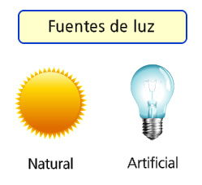La luz es una forma de energía que percibimos por el sentido de la vista, esta energía es emitida por algunos cuerpos u objetos, estos son llamados fuentes luminosas.

Las fuentes luminosas se dividen en dos categorías: naturales y artificiales.

Las fuentes luminosas naturales: generan luz por medios naturales, la principal fuente de luz natural es el sol, aunque existen otras como las estrellas, la luna o también algunos animales pueden emitir luz de manera natural como las luciérnagas.

Y las fuentes luminosas artificiales: son las que utilizan otra fuente de energía para generar luz como la electricidad, las más comunes que conocemos y están a nuestro alcance son los focos, las linternas y las lámparas, estas las utilizamos cuando no hay luz natural o no abastece a nuestras necesidades.

También podemos clasificar los cuerpos según su comportamiento ante la luz:

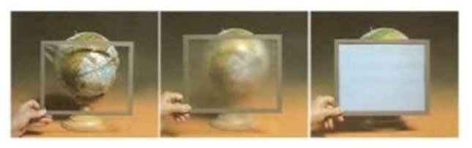

Cuerpos transparentes: estos cuerpos dejan pasar los rayos de luz, por eso podemos ver con claridad lo que hay detrás de ellos.

Cuerpos traslucidos: solamente dejan pasar algunos rayos de luz, por ello no podemos ver exactamente lo que hay detrás de ellos.

Cuerpos opacos: estos no dejan pasar los rayos de luz, de manera que producen sombras y no podemos ver lo que hay detrás de ellos.

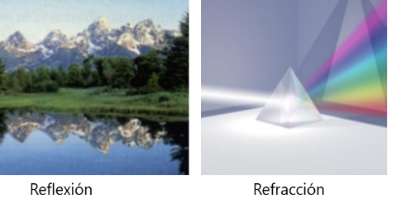Dentro del concepto de la luz, podemos abordar dos fenómenos: la reflexión y la refracción.

La reflexión: se da cuando los rayos de luz llegan a un cuerpo y rebotan.

Y la refracción: que es cuando los rayos de luz cambian de dirección al pasar por un objeto trasparente.

Es importante rescatar que para que la luz cause sus efectos la oscuridad juega un papel importante.

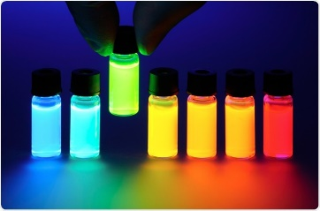Existen fenómeno que se lucen y se observan de mejor manera en la oscuridad, como lo es la fluorescencia, que consiste en que ciertas sustancias observen la energía a partir de la luz, emitiéndola nuevamente en forma de luz de manera visible y de un color característico.

A pesar de que la luz es algo que utilizamos diariamente y en la mayoría de nuestras actividades y comprendemos la manera en que nos beneficia y facilita nuestra vida, muchas de las veces ignoramos las diferencias que puede tener en cuanto a características y los efectos que puede tener.

**Análisis didáctico**

En preescolar los niños son aprendices , curioso, activos y competentes para explorar, plantearse preguntas, hacer observaciones y hablar sobre lo que observaron. El medio que rodea a los niños está lleno de fuentes luminosas, tanto de luz natural como luz artificial, se encuentra rodeado de estímulos, que esto le da muchas posibilidades de establecer interacciones con el mundo y desarrollar al máximo sus capacidades. (PÚBLICA, 2017)

Los niños tienen un papel fundamental en la construcción de su conocimiento y que esta no se logra únicamente con su participación en las actividades lúdicas, sino que deben propiciarse la estructuración de elementos conceptuales que lleven al establecimiento de relaciones casuales o relacionales por medio de la explicitación de las representaciones de los niños, este desarrollo se logra en una situación que favorezca una rica interrelación con el maestro, así como sus compañeros.

Se pretende enseñar conceptos básicos y entendibles para su edad, ya que ellos aun no tienen la capacidad de retener conceptos tan complicados, por ello es por lo que los conceptos los abordaremos con los temas de refracción o reflexión, si no con conceptos más simples como la sombra, el arcoíris y la fluorescencia. La intención es que el conozca e identifique las diferentes fuentes que genera la luz y que observen los efectos que pueden tener en los objetos.

Los pequeños comprenderán de mejor manera los fenómenos de la luz, al recibir explicaciones desde las bases como es que la luz es una forma de energía que se obtienen de diferentes fuentes como lo son las naturales y artificiales. La luz se puede comportar de diferentes maneras esto depende del objeto por el que esté pasando la luz, se puede generar sombras, la luz puede rebotar o puede cambiar de dirección al pasar por un objeto transparente.

Para lograr un mayor aprendizaje en los niños es bueno contar con estrategias didácticas que ayudaran para comprender y desarrollar mejor el tema que abordaremos algunas pueden ser:

* Los niños logren ubicar las diferentes fuentes de luz como la creación de sombras, se situará al niño en un lugar un poco obscuro, donde se encontrará una sola luz en la cual el niño descubrirá, encontrara, observara como es que se generan las sobran con las manos u objetos.
* Aprendan a ser autónomos y busquen la manera de solucionar los problemas que se le presentan conforme va realizando las actividades.
* Los niños relacionen los conceptos, seria mostrarles que la luz se encuentra en todos lados de su entorno que los rodea. Simplemente cuando despierta hay luz en el ambiente, por la ventana entra la luz del sol que es luz natural, para la luz artificial se puede generar mediante linternas.
* El apoyo y aportaciones de sus compañeros es fundamental para obtener un mayor entendimiento sobre el tema

Abordar estos contenidos por medio de estrategias didácticas nos permite desarrollar habilidades y capacidades en nuestros alumnos, pero lo más importante es que se tendrá la oportunidad de que el niño y la niña adquieran nuevos aprendizajes de acuerdo al programa de educación vigente, en este caso el campo de formación académica de Exploración y comprensión del mundo natural se ve claramente involucrado, beneficiando en gran medida los aprendizajes esperados de Exploración de la naturaleza, a continuación, mencionaremos cuales son:

* Obtiene, registra, representa y describe información para responder dudas y ampliar su conocimiento en relación con plantas, animales y otros elementos naturales.
* Comunica sus hallazgos al observar seres vivos, fenómenos y elementos naturales, utilizando registros propios y recursos impresos.
* Describe y explica las características comunes que identifica entre seres vivos y elementos que observa en la naturaleza.
* Experimenta con objetos y materiales para poner a prueba ideas y supuestos.

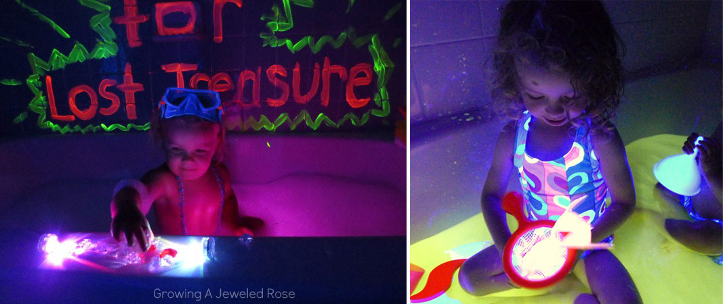

**Actividades**

|  |  |  |  |
| --- | --- | --- | --- |
| **DÍAS** | **INICIO** | **DESARROLLO** | **CIERRE** |
| DIA 1 | En esta actividad vamos a hablar sobre las dos fuentes de luz: Natural y Artificial  Antes de nada, lo que hacemos es una lluvia de ideas sobre qué fuentes de luz natural y artificial conocemos, aunque lo primero que aprendemos es que la luz natural no la crea el ser humano y la artificial, sí.  Para un mejor entendimiento se contará un cuento que hable de las diferentes fuentes de luz, donde se mencione que el sol era la única fuente de luz, pero las personas por la noche no podían ver, así que se crearon distintas fuentes de luz que los ayudaban, como lo es la antorcha, el candelabro, las antorchas y las linternas. | Se realizará un experimento, donde los niños al igual que las personas mencionadas en el cuento crearan su fuente de luz. Esta actividad se realizará con toda la supervisión del docente, ya que se hará uso del fuego. Para que los niños puedan diferenciar la luz natural y artificial se presentarán las lámparas creadas con fuego y las que hacen uso de la electricidad. | Para retroalimentar se entregarán una hoja de trabajo, en la cual los niños podrán clasificar las diferentes fuentes de luz.   |
| DÍA 2 | En este día abordaremos el tema de la refracción con el experimento del arcoíris  Se realizan preguntas a los alumnos:  **• ¿Conoces los arcoíris?**  **• ¿Sabes por qué aparecen los arcoíris en el cielo?**  Contaremos un cuento infantil sobre cómo se creó el arcoíris.  https://educayaprende.com/cuento-arcoiris/ | Realizaremos un experimento de refracción.  Los alumnos crearan un arcoíris utilizando pocos y cotidianos materiales.   * Vaso de agua * Espejo pequeño * Hoja de papel blanca * Linterna   **C:\Users\Enduser\AppData\Local\Microsoft\Windows\INetCache\Content.MSO\DC3EF066.tmp** | Los alumnos dibujaran en una hoja el arcoíris que lograron hacer, con los colores que lograron observar. |
| DIA3 | En el último día se abordará el tema de la reflexión con las sombras y la obscuridad con la fluorescencia.  Se realizarán las siguientes preguntas **¿Qué es una sombra? ¿Qué es la obscuridad? ¿Las estrellas nos dan luz?**  Y con ayuda de todos colocaremos bolsas negras y periódica en las ventanas para evitar la entrada de luz. | Para entender mejor el tema de las sombras, haremos un teatro de sombras  La maestra asignara a algunos alumnos para que manejen los títeres hechos con cartulina.  Conforme se vaya contando el cuento de los tres cerditos, los alumnos moverán los títeres frente a la linterna para que la sobra se proyecte y se desarrolle el cuento  Imagen que contiene tabla, gato, computadora  Descripción generada automáticamente  Con el salón en obscuridad realizaremos un experimento simulando atrapar estrellas, utilizando un frasco y pintura que brilla en la oscuridad.  Imagen que contiene interior, botella, tabla, luz  Descripción generada automáticamente | Los alumnos explicaran brevemente todo lo que podemos hacer en la obscuridad, y que se necesita para poder hacer las cosas mencionadas. |

# Referencias

Patricia Calderón Valdés. (2018). Ciencias naturales. Chile: SM.

Prof. Kempis. (2021). Reflexión y refacción de la luz. 10 mayo 2021, de YouTube Sitio web: <https://www.youtube.com/watch?v=qcq13_3g9BM>

Díaz, C. D. (13 de ENERO de 2015). *EDAFOLOGÍA*. Obtenido de EDAFOLOGÍA: http://edafologia.ugr.es/optmine/intro/luz.htm

Londoño, C. (27 de abril de 2017). *ELIGEEDUCAR*. Obtenido de ELIGEEDUCAR: https://eligeeducar.cl/ideas-para-el-aula/7-actividades-entretenidas-para-trabajar-la-luz-y-la-sombra-en-educacion-inicial/

PÚBLICA, S. D. (2017). *APRENDIZAJES CLAVE* . Obtenido de APRENDIZAJES CLAVE : http://201.117.133.137/sistema/Data/tareas/enep-00037/_AreasDocumentos/03-2018-0104/2982.pdf